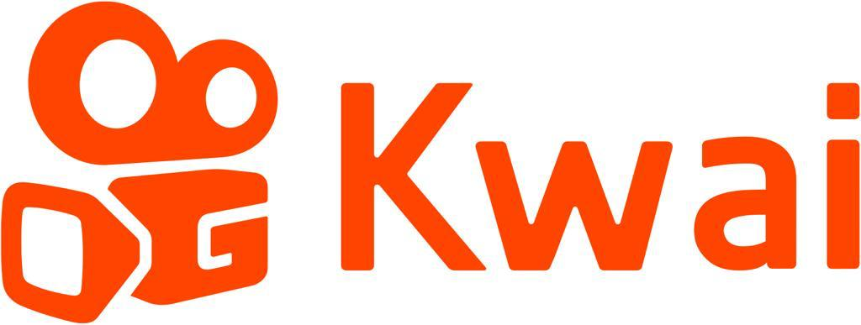

Las mujeres de Kwai que rompen paradigmas como creadoras

Ciudad de México, a 3 de marzo de 2022. Todos los días del año tenemos la fortuna de enaltecer el trabajo de mujeres creativas que rompen el molde. Las redes sociales han permitido una mayor democratización de lo que consumimos y también de lo que construimos; le han brindado un espacio a las mujeres para alzar la voz a través de plataformas que las cobijan y las apoyan.

Por eso, en Kwai, queremos hablar de esas mujeres que rompen paradigmas para que este 8M recordemos que todavía hay mucho que mostrar, construir y crear para todas ellas, y que siempre habrá espacios para expresarse a través de la creatividad.

Te presentamos a cuatro mujeres que a través de su talento y su audacia, han alcanzado el éxito en Kwai con contenido creativo.

1.- @Kenauribe
Conductora, locutora y periodista en Telediario Mx y en Milenio, Kena Uribe mantiene informada a la comunidad de Kwai de todas las noticias relevantes a nivel nacional e internacional. Con su gran personalidad, facilidad de palabra y credibilidad, Kena aborda desde temas de política, hasta información relacionada con el sector salud, con la transparencia y veracidad que se espera de una comunicadora con gran experiencia.

2.- @Atzimba
Hablar de feminismo y sus temas más sensibles puede ser complicado para algunos, pero no para Atzimba, quien no tiene reparos en hacer denuncia social a través del humor. Sus videos tocan los tópicos más controversiales que, al mismo tiempo, suelen ser parte del día a día de las mujeres que siguen enfrentándose a situaciones retadoras en todos los aspectos. Su cuenta es un espacio para reflexionar a través de videos cortos, digeribles y cargados de mensajes importantes.

3.- @Ferandrade_of
Durante muchos años, comunicar sobre deportes estuvo reservado solo a los hombres. Por suerte, hoy vemos cada vez más mujeres mostrando su gusto y su conocimiento en el mundo deportivo, como Fer Andrade, americanista de corazón y experta en deportes que comparte su pasión en Kwai a través de videos en donde deja claro que el Estadio Azteca es su lugar feliz. Su labor es inspiradora, pues abre espacio para que las mujeres sigan manifestando su conocimiento y su gusto por el fútbol sin ser cuestionadas.

4.- @Reyyestatto
Durante generaciones la piel nos ha servido como lienzo para contar algo de nosotros. Los tatuajes se han caracterizado por ser un vehículo de la autoexpresión y la identidad. Martha Reyes es tatuadora y se dedica a ayudar a quienes buscan incorporar esa forma de expresión en su vida sin prejuicios y sin restricciones. Además ayuda a todos aquellos que quieren iniciarse en el mundo de los tatuajes y descubrir qué le queda mejor a su piel.

Tú también expresa todo lo que te gustaría decir a través de tus habilidades y talentos. En Kwai siempre tendrás espacio para hablarle al mundo. Descubre las posibilidades de nuestra plataforma de videos cortos y aprovecha las herramientas que tenemos a disposición de todas las creadoras dispuestas a romper con lo convencional, a través de un espacio que celebra el ingenio y lo auténtico en su máxima expresión.

Fotografía cortesía de IG.

Acerca de Kwai
Kwai es una aplicación de videos cortos desarrollada por Kuaishou Technology, una empresa de tecnología enfocada en el desarrollo de plataformas para compartir contenido donde la creación, distribución y consumo de contenido sean rápidos y fáciles, además de inclusivos y diversos. Su tecnología ofrece a los usuarios una experiencia altamente personalizada y anima a los miembros de todas las comunidades a crear y descubrir contenido de valor dinámico. Más información en https://www.kwai.com/ y https://www.instagram.com/kwai_latam/

Contactos de prensa:
Paola Esquivel Saldaña José Sámano Alberto PerTé
paolae@qprw.co jose@qprw.co alberto@qprw.co

